Фотопрезентация мероприятий

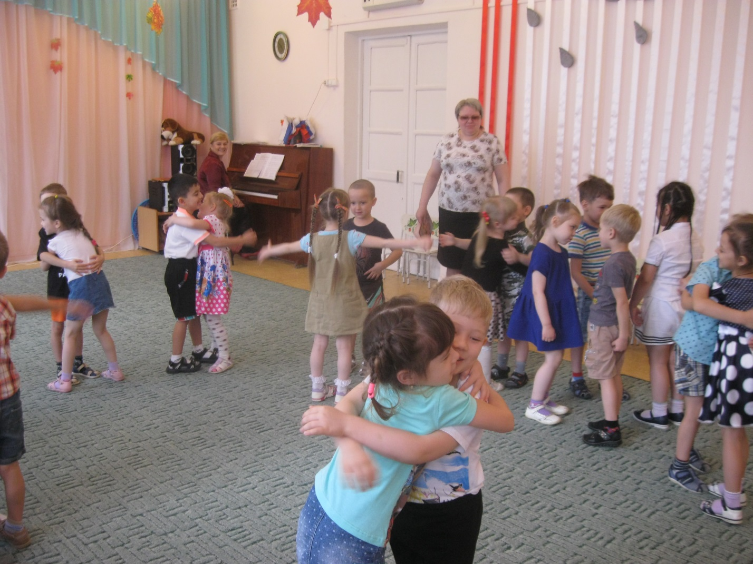
Коммуникативные игры в детском саду № 127
Ссориться, ругаться бросьте,
И ходите лучше в гости,
За приятною беседой,
Помиритесь вы с соседом…

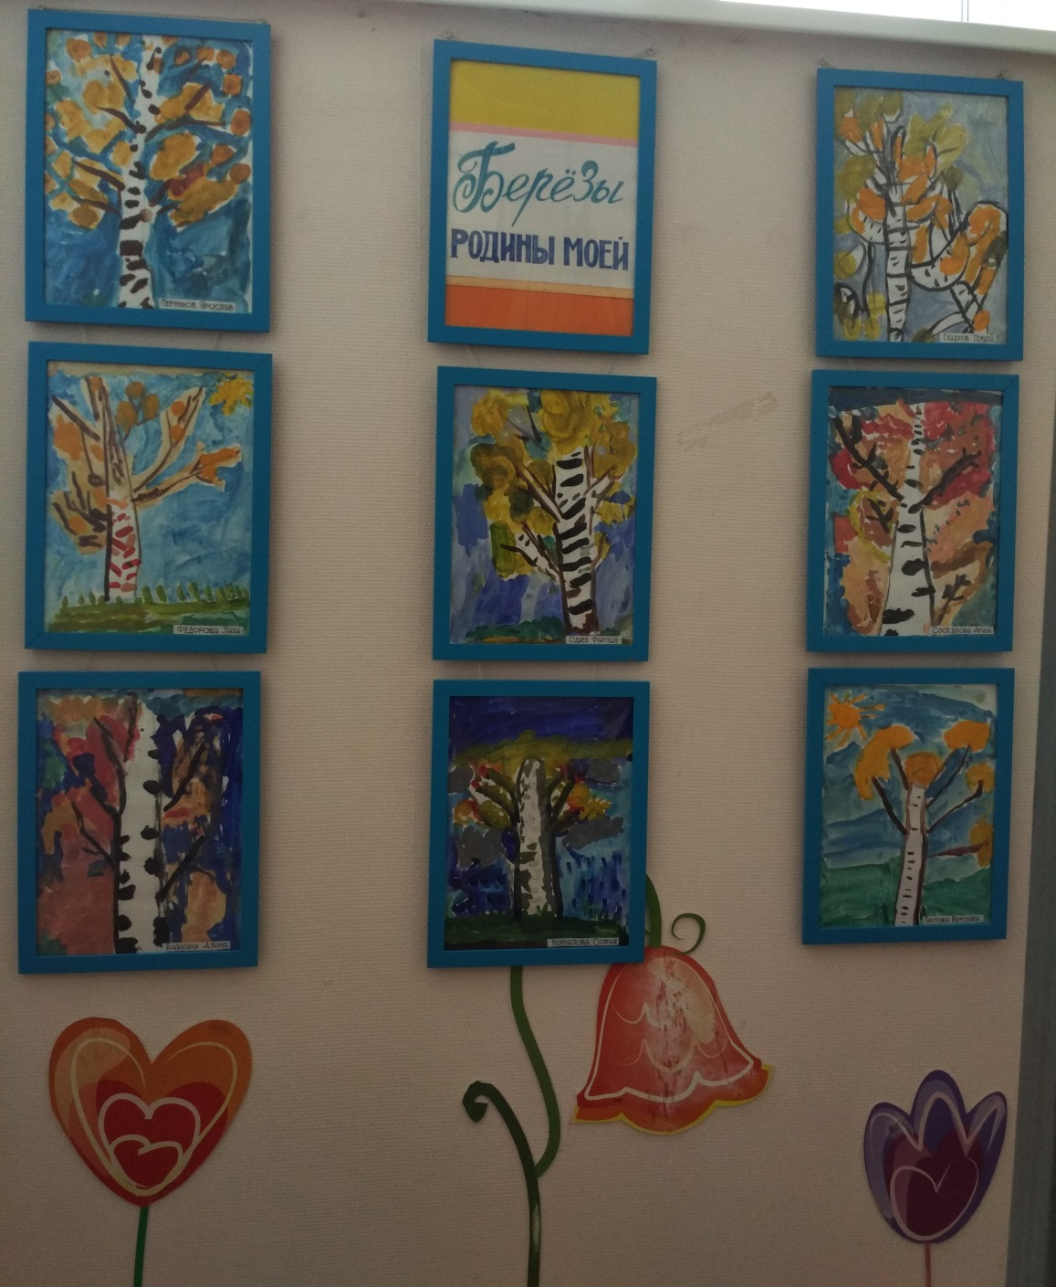

Выставка детских работ в д/с № 25

